Описание контрольных измерительных материалов
для проведения в 2019 году промежуточной аттестации
по МАТЕМАТИКЕ в 5 классе
1. Назначение работы – оценить уровень общеобразовательной подготовки обучающихся 5 класса по математике в соответствии с требованиями ФГОС.
Данная работа позволяет осуществить диагностику достижения предметных и метапредметных результатов, в том числе уровня сформированности универсальных учебных действий (УУД) и овладения межпредметными понятиями. Результаты могут быть использованы для оценки личностных результатов обучения, для совершенствования методики преподавания математики.
2. Документы, определяющие содержание проверочной работы.
Содержание проверочной работы соответствует Федеральному государственному образовательному стандарту основного общего образования (утвержден приказом Минобрнауки России от 17 декабря 2010 г. № 1897) с учётом Примерной основной образовательной программы основного общего образования (одобрена решением федерального учебно-методического объединения по общему образованию (протокол от 08.04.2015 № 1/15)) и содержания учебника «Математика, 5» С. М. Никольского и др. – М.: Просвещение, 2016.
3. Подходы к отбору содержания, разработке структуры варианта проверочной работы
Данная работа основана на системно-деятельностном, компетентностном и уровневом подходах. В рамках промежуточной аттестации наряду с предметными результатами обучения оцениваются также метапредметные результаты, в том числе уровень сформированности универсальных учебных действий (УУД) и овладения межпредметными понятиями.
Предусмотрена оценка сформированности следующих УУД.
Личностные действия: личностное, профессиональное, жизненное самоопределение.
Регулятивные действия: планирование, контроль и коррекция, саморегуляция.
Общеучебные универсальные учебные действия: поиск и выделение необходимой информации; структурирование знаний; осознанное и произвольное построение речевого высказывания в письменной форме; выбор наиболее эффективных способов решения задач в зависимости от конкретных условий; рефлексия способов и условий действия, контроль и оценка процесса и результатов деятельности; моделирование, преобразование модели.
Логические универсальные действия: анализ объектов в целях выделения признаков; синтез, в том числе выведение следствий; установление причинно-следственных связей; построение логической цепи рассуждений; доказательство.
Коммуникативные действия: умение с достаточной полнотой и точностью выражать свои мысли в соответствии с задачами и условиями коммуникации.
4. Структура варианта проверочной работы
Работа содержит 8 заданий.
В заданиях 1–3 необходимо записать только ответ. Задание считается выполненным верно, если ученик дал верный ответ: записал правильное число, правильную величину
В заданиях 4-8 требуется записать решение и ответ.
5. Кодификаторы проверяемых элементов содержания и требований к уровню подготовки. В табл. 1 приведён кодификатор проверяемых элементов содержания. Таблица 1.
Код | Проверяемые элементы содержания
1 | Числа и вычисления
2 | Геометрические фигуры
3 | Текстовые задачи
4 | Делимость чисел
5 | Измерения и вычисления

В табл. 2 приведен кодификатор проверяемых требований к уровню подготовки.
Таблица 2
Код | Проверяемые требования к уровню подготовки
1 | Оперировать понятиями: натуральное число, целое число, обыкновенная дробь
2 | Владеть навыками устных и письменных вычислений
3 | Использовать признаки делимости на 2, 5, 3, 9, 10 при решении задач
4 | Применять изученные понятия, результаты, методы для решения задач
5 | Проводить логические обоснования математических утверждений
6 | Оперировать на базовом уровне понятиями: фигура, точка, отрезок, прямая, луч, ломанная, угол, треугольник и четырехугольник, прямоугольник, квадрат, окружность, круг, куб, шар. Изображать изучаемые фигуры

6. Распределение заданий варианта проверочной работы по содержанию, проверяемым умениям и видам деятельности
В заданиях 1–3 проверяется владение понятиями «делимость чисел», «обыкновенная дробь», «натуральное число».
В задании 4 проверяется умение находить значение арифметического выражения с натуральными числами, обыкновенными дробями, содержащего скобки.
Задание 5 направлено на проверку умения применять геометрические представления при решении практических задач.
В задании 6 проверяется умение находить часть числа и число по его части.
В задании 7 проверяются умения решать текстовые задачи на движение.
Задание 8 направлено на проверку умения применять геометрические представления при решении задач, а также на проверку навыков геометрических построений.
7. Система оценивания выполнения отдельных заданий и проверочной работы в целом
Каждое верно выполненное задание 1–3 оценивается 1 баллом. Задание считается выполненным верно, если ученик дал верный ответ: записал правильное число, правильную величину.
Выполнение заданий 4-8 оценивается от 0 до 2 баллов.
Отметка по пятибалльной шкале | «2» | «3» | «4» | «5»
Первичные баллы | 0-4 | 5-7 | 8-11 | 12-13

8. Продолжительность проверочной работы.
На выполнение проверочной работы по математике дается 45 минут.
9. Обобщенный план варианта проверочной работы по МАТЕМАТИКЕ, 5 класс
№ задания | Умения, виды деятельности  (в соответствии с ФГОС) | Блоки ПООП НОО: выпускник научится / получит возможность научиться | Максимальный балл за выполнение задани | Примерное время выполнения задания обучающимся (в минутах)
1 | Развитие представлений о числе и числовых системах от натуральных до действительных чисел | Оперировать на базовом уровне понятием «кратное» | 1 | 1
2 | Развитие представлений о числе и числовых системах от натуральных до действительных чисел | Оперировать на базовом уровне понятием «делитель» | 1 | 1
3 | Развитие представлений о числе и числовых системах от натуральных до действительных чисел | Оперировать на базовом уровне понятием «делимость чисел» | 1 | 1
4 | Овладение навыками письменных вычислений | Использовать свойства чисел и правила действий с рациональными числами при выполнении вычислений / выполнять вычисления, в том числе с использованием приемов рациональных вычислений, обосновывать алгоритмы выполнения действий | 2 | 10
5 | Овладение геометри-ческим языком | Оперировать на ба-зовом уровне поня-тиями: фигура, точка, отрезок, прямая, луч, ломаная, угол, мно-гоугольник, тре-угольник и четырех-угольник, прямо-угольник и квадрат, окружность и круг, прямоугольный па-раллелепипед, куб, шар. | 2 | 8
6 | Развитие представлений о числе и числовых системах от натуральных до действительных чисел | Решать задачи на нахождение части числа и числа по его части | 2 | 7
7 | Умение применять изученные понятия, результаты, методы для решения задач на движение | Решать задачи разных типов (на работу, на движение), связывающих три величины; выделять эти величины и отношения между ними; знать различие скоростей объекта в стоячей воде, против течения и по течению реки | 2 | 7
8 | Развитие умений моделирования реальных ситуаций на языке геометрии, развитие изобразительных умений | Выполнять простейшие построения и измерения | 2 | 10
Всего заданий –8, из них Б - 6 , П - 2
Время выполнения проверочной работы — 45 минут.
Максимальный первичный балл — 13.

Демонстрационный вариант
для проведения промежуточной аттестации по алгебре (5 класс)

В заданиях 1–3 необходимо записать только ответ.

- Запишите число, в котором 2 десятка тысяч, 5 сотен и 7 единиц
- Запишите число, которое является кратным числа 3 и делителем числа 27.
- Найдите значение выражения: $2^{3}$ .

В заданиях 4-8 требуется записать решение и ответ.

4. Найдите значение выражения : а) 20 385 : (723 – 720)³; б) 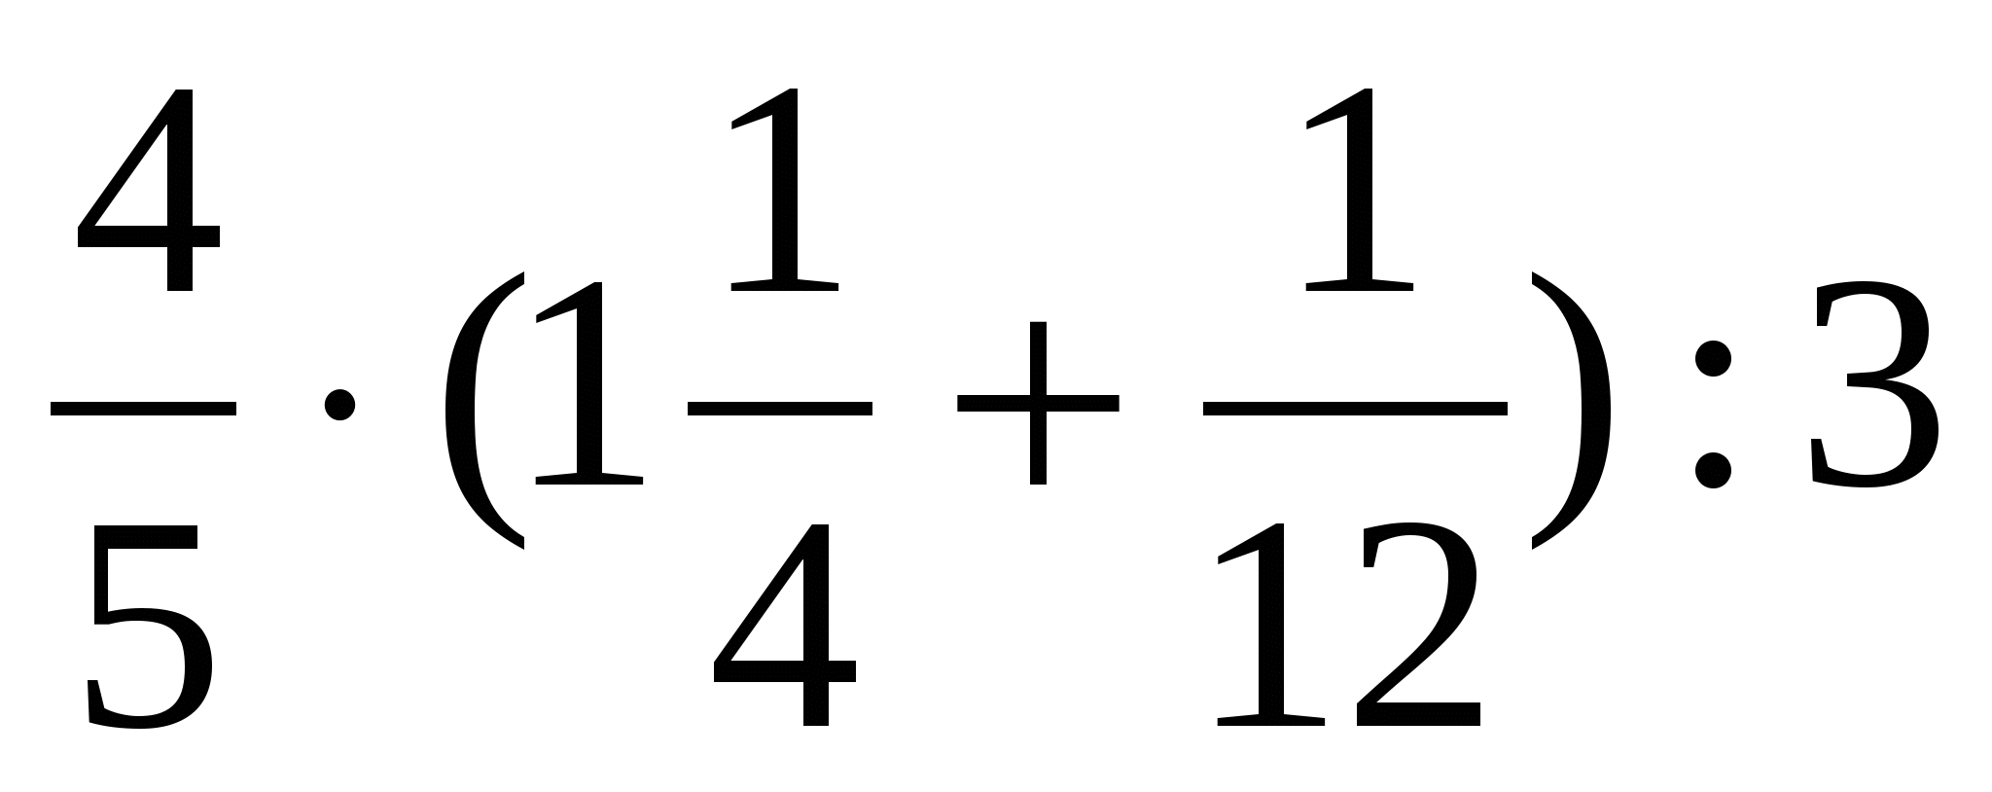 .
5. Площадь пола комнаты 21 $м^{2}$, а её высота 3 $м^{2}$. Каков объём комнаты?
6. Вася потратил $\frac{3}{5}$ имеющихся денег, и у него осталось 90 рублей. Сколько денег было у Васи первоначально?
7. Собственная скорость теплохода 24 км/ч, скорость течения реки
2 км/ч. Сначала теплоход 2 часа плыл по течению реки, а затем 3 ч - против течения. Какой путь прошел теплоход за все это время?
8. Начертите угол МОК, равный 155$°$. Лучом ОD разделите этот угол так, чтобы получившийся угол MOD был равен 103$°$ . Вычислите градусную меру угла DOK.

